Lecture 4
Psycholinguistic Research Methods III
Vocabulary experiments
Contents
Lexical Decision Experiment قرار التجربة المُعجمية "المُفرداتية "
Priming Experiment التجربة الرئيسية / الأساسية

Lexical Decision Experiment قرار التجربة المُعجمية "المُفرداتية "



Lexical Decisionالقرار المُفرداتي :

A lexical decision experiment is conducted by asking a native speaker to sit in front of a computer screen where he/she is asked to judge as quickly as possible whether the word that appears on the screen is a real word or not.
تجربة القرار المُفرداتي هو إجراء يتم بسؤال المتحدث الأصلي للغة الجلوس أمام شاشة الحاسوب ويُطلب منهــ/ـا الحكم بأقصى سرعة ممكنة بينما الكلمة تظهر على الشاشة هل هي حقيقية أو لا.

If the word is real the participant clicks “yes”; if not, the participant clicks “no”.
إذا كانت الكلمة حقيقية يضغط المُشارك "نعم" , إذا كانت لا يضغط المُشارك" لا" .

What is the purpose of lexical decision experiments?ماهو الغرض من قرار التجربة المُعجمية ؟

What we are looking for in this task is:على ماذا نبحث في هذه المُهمه :
Response latency: and that is the time it takes for the a participant to respond “yes or no”.
زمن الإستجابة : وهذا الوقت الذي يأخذه المُشارك للاستجابة بنعم "أو لا".
Response accuracy: and that is whether or not the participant responded accurately.
دقة الإستجابة : وهو إذا كان أو لم يكن ان المشارك استجاب بدقه .

Detailsتفاصيل
When designing this task, the participants are usually tested on one set of stimuli against another set of stimuli. For example:
عندما نصمم هذه المُهمه , ويتم اختبار المشاركين عادة على مجموعة واحدة من المحفزات ضد مجموعة أخرى من المحفزات. على سبيل المثال:
“Nouns” vs. “Verbs”. “concrete words” vs. “abstract words”
"الأسماء "مُقابل "الأفعال" "كلمات ملموسة مُقابل كلمات مُجرده" .
This test measures the speed and accuracy in which the mental lexicon is accessed.
يقيس هذا الإختبار السرعة والدقه التي يصل إليها المُعجم العقلي .

Interesting findingsالنتائج المُهمه :
It has been found that it usually takes participants about a half a second to press “yes” for word they know or frequently used words. However, it takes three-quarters of a second to press “yes” for less common words. This is commonly known as the frequency effect.
وجدت انه غالباً مايأخذ المُشاركون حوالي نصف الثانيه للضغط نعم للكلمة اللتي عرفوها أو الكلمات المُستخدمه بتكرار. على أي حال ويأخذ ثلاثة أرباع الثانية للضغط على نعم للكلمات الأقل شيوعاً . هذا هو المعروف باسم تأثير التردد /التكرار.

What we can infer from this is that our mental lexicons are probably organized in a way that words we use often are more easy to access.
الذي يمكننا استنتاجه من ذلك ان المعاجم العقلية قد تكون مُنظمة بطريقة تلك الكلمات التي مستخدمه غالباً بطريقة أكثر سهوله الوصول إليها
Primingالأساسي , الرئيسي
Priming can be considered as an extension of lexical decision task. However, in this task before the participant is asked to choose “yes” or “no” the target word is preceded by another stimulus (called the prime). What is measured is the extent the prime influences the participant’s lexical decision on the target stimuli.
Prime (e.g. bird) → stimulus (e.g. pigeon) → Yes/no
الرئيسي يُمكن إعتباره كإمتداد لمهمة القرار المُعجمي , على كل حال في هذه المُهمه وقبل الطلب من المُشاركين اختيار نعم أو لا يسبق الكلمه المُستهدفة كلمة عن طريق محفزات أخرى (تسمى الأساسية)
والذي يُقاس مدى تأثير الرئيسي على قرار المشارك المعجمي على المحفزات المستهدفه.
الرئيسي (مثال . طائر)—>حافز (مثال .حمامة )-> نعم /لا.

When the target is preceded by a related word the response is usually quicker.
عندما يُسبق الهدف بكلمة ذات صلة الاستجابة عادة ما تكون أسرع..

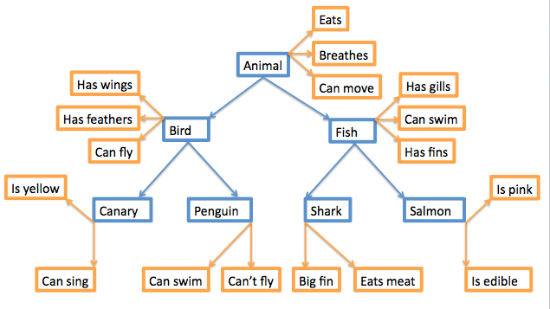
(Picture 2)

Referencesالمراجع
(picture 1): http://tcho.hanyang.ac.kr/images/HPPL_Perception_booth.gif

(picture 2): http://upload.wikimedia.org/wikipedia/commons/c/cb/Hierarchical_Model_Mental_Lexicon.png

Exerciseتمرين :
Response latency is:زمن الوصول هو
- The time it takes the respondent to complete a lexical decision task
- الذي يستغرقه المستجيب لإكمال مهمة قرار معجمية
- The Accuracy of the respondent’s answer
- دقة جواب المُستجيب
- Deciding that the stimulus is an English word
- يقرر أن الكلمة المُحفزه هي كلمة انجليزية
- Deciding that the stimulus is not an English word
- قرر أن الحافز ليست كلمة إنجليزية
الإجابة هي (أ)The answer is (a)

